COLD IN JULY
Réalisé par Jim Mickle
Avec Michael C. Hall, Sam Shepard, Don Johnson, Vinessa Shaw

1989. Texas. Par une douce nuit, Richard Dane abat un homme qui vient de pénétrer dans sa maison. Alors qu’il est considéré comme un justicier par les habitants de la ville, il va subir les foudres du père de sa victime. Entraîné malgré lui dans un monde de corruption et de violence, Dane va prendre tous les risques pour protéger les siens et effacer le poids de la culpabilité...

UN POLAR SANGLANT ET JUBILATOIRE !

Adaptation réussie du best-seller de Joe R. Lansdale, COLD IN JULY allie la sauvagerie de Tarantino à l’ironie des frères Coen. Thriller captivant et imprévisible, son univers trouble réunit un casting ravageur : Michael C.Hall (Dexter), épatant héros malgré lui, Sam Shepard (La Chute du Faucon noir), charismatique loup solitaire et Don Johnson (Django Unchained), étonnant cowboy spirituel.
Cédez au tumulte d’une intrigue jouissive menée à un train d’enfer !

Entre vengeance et manipulation, la proie n’est pas toujours celle que l’on croit...

Le 6 Mai 2015 en DVD, Blu-ray & VOD
Matériel promotionnel disponible sur demande - Images et visuels disponibles dans l’Espace Pro via www.wildside.fr

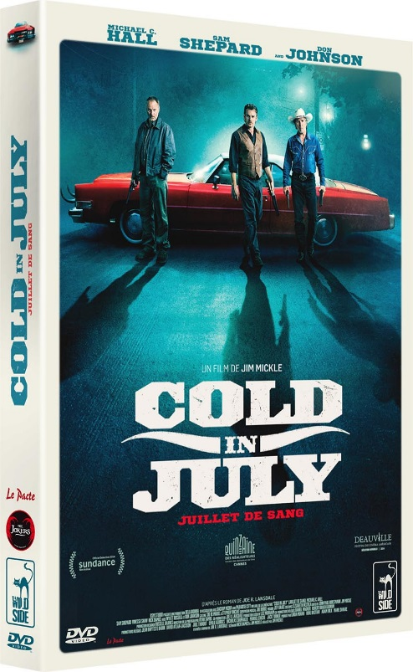

CARACTÉRISTIQUES TECHNIQUES DVD
Format image : 2.40, 16/9ème compatible 4/3 - Format son : Français Dolby Digital 5.1, Anglais DTS 5.1 & Dolby Digital 2.0
Sous-titres : Français - Durée : 1h45

Prix public indicatif : 19,99 Euros le DVD

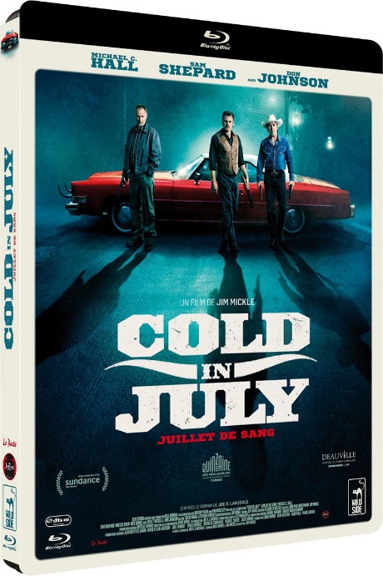

COMPLÉMENTS
(communs aux deux éditions)

- 9 Scènes coupées avec commentaire audio (17’)
- Bande-annonce

- film interdit aux moins de 12 ans-

- Interdit aux moins de 12 ans -

CARACTÉRISTIQUES TECHNIQUES Blu-ray
Format image : 2.40 Résolution film : 1080 24p Format son : Français & Anglais DTS HD Master Audio 5.1 - Sous-titres : Français
Durée : 1h48

Prix public indicatif : 19,99 Euros le Blu-ray

- Entretien avec le réalisateur Jim Mickle -

Vous êtes considéré comme un réalisateur de films de genre. Pourquoi réaliser un thriller, après trois films d’horreur ?
Je me contente de suivre l’histoire et peu importe le genre dont il s’agit tant qu’il y a une vraie histoire à raconter. COLD IN JULY devait être mon second film après Mulberry Street, d’autant que j’aimais l’idée de débuter avec un film d’horreur et d’affirmer tout de suite après que nous avions la possibilité d’une palette plus large. Comme les films d’horreur sont plus faciles à faire, Stake Land et We Are What We Are ont été réalisés avant.
Rétrospectivement, je suis content que les choses se soient passées ainsi. COLD IN JULY contient de nombreux détails narratifs et stylistiques qui devaient être parfaitement gérés pour que le film fonctionne. S’il avait effectivement été notre second film, je ne suis pas certain que nous aurions eu suffisamment d’expérience et de confiance en nous pour y arriver ; une version antérieure de COLD IN JULY aurait certainement été plus conventionnelle.
À vrai dire, COLD IN JULY me semble être mon vrai film de genre des quatre. Les autres sont plus des films d’horreur, mais je crois que je me suis efforcé d’en faire autre chose : je me suis concentré sur l’histoire tout en laissant les éléments d’horreur s’insérer là où ils le pouvaient. Avec COLD IN JULY, je pense que j’étais plus à l’aise avec le fait qu’il s’agit d’un film de genre et j’espère être parvenu à faire au final un film d’action/thriller des années 1980.

C’est la première fois que vous travaillez avec des acteurs très connus. Comment est-ce de diriger Michael C. Hall, Sam Shepard et Don Johnson ?
C’est d’une certaine façon à la fois plus facile et plus difficile. Il arrive que l’expérience rende un acteur plus têtu, ce qui se comprend. Après un certain temps sur les plateaux, je crois que les acteurs se construisent un mécanisme de défense contre les idées qui ne fonctionneront pas ou qu’ils savent qu’elles ne seront pas adaptées à leur façon de jouer le personnage.En tant que jeune réalisateur, cela peut être éprouvant, surtout lorsque l’on a un emploi du temps serré et beaucoup de choses à gérer en plus du jeu des acteurs, mais c’est aussi intéressant de devoir aller chercher certaines choses.Dans notre cas, il a fallu s’arrêter souvent et parler de certains points, en simplifier d’autres ou retravailler des dialogues la veille ou sur le plateau. Je crois que tout cela en valait la peine et que de très fortes idées en sont ressorties.
Mais des acteurs comme ces trois-là m’ont aussi considérablement simplifié la vie. Nous avions souvent des passages entiers de dialogues sur lesquels Nick Damici et moi étions repassés des millions de fois qui me semblaient trop explicatifs. Si j’en parlais à Michael C. Hall ou à Don Johnson, ils me disaient immédiatement, « Je sais quoi en faire » et ils arrivaient à rendre les dialogues parfaitement naturels. Je crois que l’expérience de la télévision leur permet d’entretenir leur capacité de jeu à un très haut niveau.
Dans le cas de Sam Shepard, son talent d’auteur fait de lui un allié incroyable. Il a réécrit l’une des scènes les plus fortes et nous a vraiment sauvé la mise. Je crois qu’il s’est aussi emparé d’un personnage qui, sur le papier, laissait un grand nombre de lecteurs incrédules, se demandant quel était son état d’esprit car nous lui avions écrit très peu de dialogues. Sam l’a instantanément compris et l’a incarné d’une manière très convaincante.

- 3 questions à Michael C. HALL (Richard Dane) -

Il s’agit de votre premier grand rôle dans un long métrage de cinéma. Comment s’est passé le travail avec Jim Mickle ?
C’était fantastique. Il est à la fois sûr de lui et à l’aise. Il crée une atmosphère sur le plateau qui permet à chaque acteur de se sentir à la fois en sécurité, regardé et libre de prendre des risques. J’adorerais travailler à nouveau avec lui !

Richard Dane est une sorte de « monsieur tout-le-monde » qui se transforme en vengeur amateur. Quelle est l’évolution de ce personnage ?
Richard Dane est un homme ordinaire menant une vie ordinaire qui, en apparence, est heureux. Dans le film, cet homme est entraîné dans un monde bien plus sombre. Son parcours personnel n’a dès lors plus rien d’ordinaire. Les rebondissements de l’histoire montrent ce que je pense être le désir inconscient du personnage de se confronter à quelque chose qui le sortirait de sa routine quotidienne. Les événements le forcent à affirmer sa capacité d’action et sa virilité.

Jouer avec des acteurs aussi légendaires que Sam Shepard et Don Johnson a dû être une expérience intéressante ?
En effet, j’ai eu la chance de travailler avec eux. Ça a été une joie et nous avons énormément ri.

- JOE R. LANSDALE, auteur majeur -

Né en 1951, Joe R. Lansdale vit au Texas avec sa femme, auteur et éditeur. Il partage sa vie entre la littérature et un art martial de son invention, le Shen Chuan qu’il enseigne. Joe R. Lansdale a effectué de nombreux métiers, dont chercheur d’or, avant de se consacrer pleinement à l’écriture. Si L’Arbre à bouteilles ou Bad Chili inauguraient une série consacrée à deux texans atypiques et indéfectiblement potes que sont le blanc hétéro Hap Collins et le noir homosexuel Leonard Pine, Les Marécages, Juillet de sang ou Un froid d’enfer s’inscrivent en plein dans la veine du thriller. Sur la ligne noire où se mélangent superbement les peurs et la poésie de l’enfance est le dernier petit bijou de ce prodige de la littérature américaine. Il est l’auteur d’une vingtaine de livres, de l’horreur au polar, récompensés par de nombreux prix.

